Sennheiser präsentiert das Control Cockpit 4.0.0 Release
Die Steuerungs- und Monitoringsoftware unterstützt jetzt auch den SpeechLine Multi-Channel Receiver und die drahtlose Digital 6000 Serie.

Wedemark, 22. Juni 2020 – Der Audiospezialist hat ein größeres Update seines Sennheiser Control Cockpit angekündigt. Die Software vereinfacht die täglichen Arbeitsabläufe bei der Steuerung und Handhabung großer Mikrofon-Setups. Neben Verbesserungen in Design und Bedienbarkeit ermöglicht die neueste Version „4.0.0“ nun auch das Monitoring des neuen SpeechLine Multi-Channel Receivers und des EM 6000 Receivers aus der Sennheiser Digital 6000 Serie. Die Software unterstützt zudem das Deckenmikrofon TeamConnect Ceiling 2, die SpeechLine Mikrofonsysteme und die evolution wireless G3 und G4 Serien. Dies macht die Software zu einem universellen Tool für Unternehmen und Bildungseinrichtungen. Die Version „4.0.0“ kann hier heruntergeladen werden.

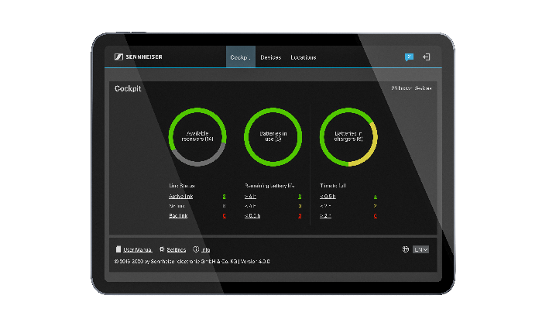 | Sennheiser Control Cockpit 4.0.0 ist in der Lage, den neuen Mehrkanalempfänger SpeechLine und die drahtlose Mikrofonserie Digital 6000 zu steuern und zu warten.

Wichtige Software-Erweiterungen
Die Sennheiser Control Cockpit Software verfügt durch das neuste Update über eine „Location-based Mute"-Funktion: Alle Geräte, die zum Beispiel in einem Raum sind, können gruppiert und ihre Mute-Schalter synchronisiert werden, so dass alle Geräte gemeinsam stummgeschaltet und der Ton wieder angeschaltet werden kann, entweder zentral über das Sennheiser Control Cockpit oder vor Ort an einem der Geräte. Die „Location-based Mute“-Funktion ist für das TeamConnect Ceiling 2 und das SpeechLine Digital Wireless, einschließlich des neuen Mehrkanalempfängers, verfügbar. Außerdem setzt die Software jetzt SSL-Verschlüsselungen ein, um die Datenübertragung zwischen der Benutzerschnittstelle und dem Host-Server noch sicherer zu machen.

Das User Interface der Software wurde ebenfalls aktualisiert, wodurch es problemlos möglich ist, zwischen der Detailansicht und der Monitoring-Ansicht zu wechseln. Darüber hinaus ist die Software jetzt auch in einer chinesischen Sprachversion erhältlich.

Zeit, Kosten und Aufwand einsparen
Sennheiser Control Cockpit bietet eine zentrale Handhabung, Steuerung und Wartung von Sennheiser-Mikrofonsystemen. Die Software ermöglicht die Fernverwaltung von Geräten sowie die Fehlerbehebung und den Support aus der Ferne und macht die Arbeitsabläufe und die Handhabung dadurch so einfach wie möglich. Sie bietet IT-Mitarbeitern einen Echtzeit- Überblick über alle vernetzten Geräte, einschließlich ihres Standorts und Status, und ist von überall im Netzwerk auf allen gängigen Plattformen zugänglich.

„Die Hauptvorteile der Software liegen im einfachen Akku-Management und der Wartung aus der Ferne", erklärt Peter Grünert, Product Manager Software. „Während die IT-Mitarbeiter früher zu jedem einzelnen Raum gehen und die Mikrofone vor Ort überprüfen mussten, können sie jetzt einen Blick auf das Dashboard werfen und schnell erkennen, wo wirklich Handlungsbedarf besteht. Das Gleiche gilt für die Wartung aus der Ferne – ein Blick auf das Dashboard genügt, um sofort zu erkennen, ob versehentlich ein Stummschalter betätigt oder die Empfindlichkeit versehentlich verändert wurde – und es lässt sich direkt über die Software beheben".

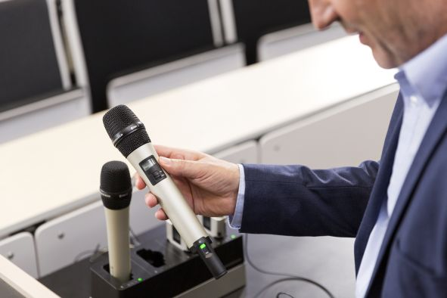 | Weniger Sorgen für Benutzer und Betreiber: Sennheiser Control Cockpit hilft IT-Mitarbeitern, sicherzustellen, dass Mikrofone vollständig geladen und in einwandfreiem Zustand sind.

Die Bilder der Pressemitteilung können hier heruntergeladen werden: https://sennheiser-brandzone.com/c/181/TcJhi1UK.

Über Sennheiser
1945 gegründet, feiert Sennheiser in diesem Jahr sein 75-jähriges Bestehen. Die Zukunft der Audio-Welt zu gestalten und für Kunden einzigartige Sound-Erlebnisse zu schaffen – dieser Anspruch eint Sennheiser Mitarbeiter und Partner weltweit. Das unabhängige Familienunternehmen, das in der dritten Generation von Dr. Andreas Sennheiser und Daniel Sennheiser geführt wird, ist heute einer der führenden Hersteller von Kopfhörern, Lautsprechern, Mikrofonen und drahtloser Übertragungstechnik. Der Umsatz der Sennheiser-Gruppe lag 2018 bei 710,7 Millionen Euro. www.sennheiser.com

Lokaler Pressekontakt

Stefan Peters
Stefan.peters@sennheiser.com
T +49 0(5130) 600 – 1026

